ANÁLISIS DE ESTADOS FINANCIEROS / ANÁLISIS CONTABLE I

**CASO PRÁCTICO: CHOCOLATES VALOR 30/06/2019**

PRIMERA PARTE. ANÁLISIS DE LA ESTRUCTURA EMPRESARIAL

Una vez que nos hemos familiarizado con la empresa a analizar procede estudiar la composición y evolución de su estructura patrimonial:

1. **Análisis de la composición de la estructura económica de la empresa en 2018:**

Explicación de algunas partidas:

* Los activos por impuestos diferidos son créditos contra HP por diferencias temporarias. El ejemplo más claro son las pérdidas (base imponible negativa), que se compensan con los beneficios de años futuros (base imponible positiva).
* Las patentes, licencias, marcas corresponden a las marcas Huesitos y Tokke (información obtenida del informe de auditoría). Las ventas y el margen de estos productos siguen incrementándose (como se dice en el informe de auditoría), por lo que no se han deteriorado (nota 5 de la memoria).
* Inversiones inmobiliarias: solares en el municipio de Muchamiel. Su valor se ha ido reduciendo en los últimos años, especialmente en 2017, donde el deterioro supuso un 56% del coste del solar (1.578.162/2.828.948) (Nota 7 de la memoria).
* Las inversiones financieras a largo plazo en instrumentos de patrimonio se refieren a acciones de la sociedad Calidalia, y suponen el 2% del capital (nota 11 de la memoria). Estas acciones se han deteriorado. Su conversión en efectivo en caso de necesidad es limitada. Al menos, esta inversión es insignificante para la empresa (0.,8% del total del activo).
* Las inversiones financieras a corto plazo son acciones de sociedades cotizadas mantenidas para negociar que se valoran a valor razonable con cambios en pérdidas y ganancias (nota 10 de la memoria). La liquidez de esta inversión es alta, si bien en los últimos años ha bajado su cotización, como se observa en la cuenta de pérdidas y ganancias (la variación de valor razonable en instrumentos financieros es de -2.810 en 2019 y de -22.272 en 2018).

¿Cuál es el grado de envejecimiento del inmovilizado? El inmovilizado material se ha amortizado en un 69,4%, mientras que el intangible es más moderno, ya que ha pasado el 55% de su vida útil.

¿Cuál es la importancia de las inversiones ajenas a la explotación? …

Las inversiones ajenas a la explotación (no se considera el efectivo) suponen el 4,12% de la inversión total y se corresponden fundamentalmente con las acciones cotizadas a las que hemos hecho referencia anteriormente.

¿Qué tipo de inversiones mantiene la empresa? ¿fijas o circulantes? ¿qué masa patrimonial tiene más importancia? El activo corriente es la masa patrimonial más importante, ya que representa el 74% del total de la inversión, frente al 26% de activo no corriente.

Si bien puede parecer que esta estructura no es la típica de una empresa industrial porque presenta un valor muy bajo de inmovilizado, hay que tener en cuenta que el inmovilizado aparece en el balance por su valor neto contable, es decir, neto de amortizaciones y deterioros. Así, se observa en la nota 6 de la memoria que el precio de adquisición (coste) a 30/06/2019 es de 64,5 millones de euros, siendo su amortización acumulada de 44,7 millones de euros, lo que supone que el grado de envejecimiento del inmovilizado material es del 69,4%. Además, está usando unos 32 millones más de activos completamente amortizados (nota 6 de la memoria).

Por su parte, la principal partida del activo corriente es el efectivo, que supone el 34,5% del total del activo (una tercera parte de la inversión), seguido de los deudores comerciales que representan casi una cuarta parte (o el 24,67%) del total del activo. En el activo corriente también destacan las existencias, cuyo peso es del 13,3%.

En definitiva, puede decirse que la estructura del activo de la empresa Chocolates Valor es acorde con la actividad que realiza.

1. **Análisis de la evolución de la estructura económica**:

¿En cuánto se ha incrementado el total del activo? ¿es una variación significativa? En un 7,5%, lo que puede considerarse como un ligero incremento de la inversión.

¿A qué se ha debido la reducción del inmovilizado intangible? A la amortización anual. En la nota 5 de la memoria se observa que se han adquirido nuevas aplicaciones informáticas, pero por un importe muy bajo (22.073€)

¿Y la reducción de las inversiones inmobiliarias? Al deterioro experimentado por el solar que dispone en el municipio de Muchamiel.

¿Qué nuevas inversiones en inmovilizado material ha realizado la empresa en el ejercicio terminado el 30/06/2019? Ha invertido en instalaciones técnicas y otro inmovilizado productivo, tanto en curso como en condiciones de funcionamiento ¿A qué están destinadas? Se trata de inmovilizado de última generación para la innovación y desarrollo de nuevos productos.

¿A qué se ha debido la disminución de los “otros activos financieros” recogidos en las inversiones financieras a largo plazo? A la recuperación de imposiciones a largo plazo (nota 9 de la memoria)

¿Qué partida del activo ha sufrido una mayor variación? El inmovilizado en curso que se ha incrementado un 326.72% Esta variación, ¿ha supuesto un cambio significativo en la estructura del activo?… Ha contribuido a aumentar el peso del inmovilizado material, que pasa de suponer el 19,49% del activo en 30/06/2018 al 21,03% en el ejercicio siguiente. Pero este incremento del inmovilizado material se ha compensado con la reducción de los pesos de los otros epígrafes del activo no corriente, que sigue representando una cuarta parte del total de la inversión.

¿Ha cambiado la relación Activo no corriente/Activo corriente? Como anteriormente hemos dicho se ha mantenido esta relación

¿Ha variado mucho la composición del Activo corriente (considerando los epígrafes en números romanos? Se ha producido un aumento de las existencias de un 34% cuando el activo se ha incrementado en un 7,5%, de ahí que el peso de las existencias haya aumentado en 2,66 puntos porcentuales. Los deudores comerciales y el efectivo también han aumentado, pero en menor medida que el activo por lo que han perdido peso, especialmente el efectivo.

1. **Análisis de la composición de la estructura financiera de la empresa a 30/06/2019:**

Explicación de algunas partidas:

* ¿Quién ha concedido la subvención de capital? ¿Con qué finalidad?

*Conserjería de agricultura de la comunidad Valenciana, para automatizar las líneas de producción, 2009.*

* ¿A qué corresponden las otras provisiones a largo plazo?

*Para contingencias futuras*

* ¿Cuál es el plazo máximo de pago de las deudas con entidades de crédito?

*2021 (Entidades de crédito) c/p y 2024 (Otros pasivos financieros) (Nota 8)*

* ¿A qué corresponden los otros pasivos financieros?

*Organismos públicos como IVANCE.*

* ¿Dispone la empresa pólizas de crédito? ¿De qué importe ha dispuesto?

*No, no posee, se ve que son 0 (Nota 8).*

¿Cómo financia la empresa sus inversiones? Es decir ¿Cuál es la fuente de financiación más importante? O ¿La empresa recurre más al exigible o al no exigible para financiarse?

*Lo financia los fondos propios o el patrimonio neto de la empresa, el PATRIMONIO NETO (80%) es el mas importante. Al no exigible, dentro del PN(con las reservas).*

¿Cuál es su grado de endeudamiento? ¿y su exigibilidad? (interpretación de los indicadores “nivel de endeudamiento” y “composición del endeudamiento”)

*Grado endeudamiento (P/PN) 🡪 25%*

*Composición Endeudamiento (P.N.C / P.C)🡪 11%*

*Financiación Básica 82%*

*Pasivo (20%): P.N.C 2% y P.C (18%).*

¿De qué naturaleza es su pasivo, de financiamiento o comercial?

*Comercial, esta dispuesto 14,45%. (Acreedores comerciales).*

*Mientras que el de financiamiento son 4,9%, que los conforman las deudas a largo plazo.*

1. **Análisis de la evolución de la estructura financiera:**

**¿Cómo han variado las fuentes de financiación?**

En el caso de los pasivos financieros, si ha habido un cambio mas significativo, del 1,67% a un 0,42%.

No han variado apenas, en el PATRIMONIO NETO, sin embargo, en las comerciales un 0,5% porcentual.

* **¿Ha repartido la empresa dividendos? ¿por qué importe?**

(MEMORIA) (Nota 16) (Estados de cambios del patrimonio neto)

Si, 7.200.000 dividendos en cambios de PN.

Son dos de 3.600.000 + 3.600.000.

* **¿A qué se debe el incremento de patrimonio?**

De 64.000.000 (2018) a 56.000.000 (2019) se ha reducido en 7.000.000.

La diferencia son siempre dividendos en las reservas.

Por tanto, la resta entre 11M – 7M = 4M que son los que metes en reservas, por lo que se produce dicho incremento en el patrimonio.

El resultado de ejercicio de 2019 (son los fondos propios nuevos).

* **En relación con el pasivo corriente, ¿qué tipo de financiación se ha incrementado más, la comercial o la financiera?**

Los que mas han variado son los financieros, con una variación del 322,7%.

**En resumen ¿Ha cambiado la estructura financiera de la empresa?**

No.

**PREGUNTAS EXAMEN**

**¿Qué significa el fondo de maniobra?**

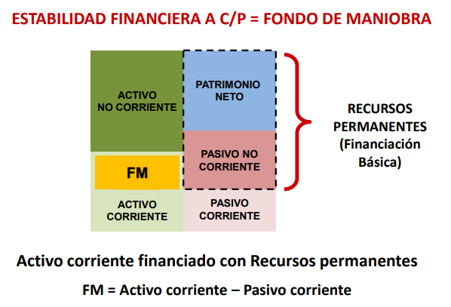

Es un valor muy alto, ya que del activo corriente (74%) – Pasivo corriente (18%), tendríamos que su valor es del 56% 🡪 52,5 M.

FM = NOF + RLN = Ac - Pc;

Este sirve para hacer frentes a las deudas sin contar las deudas corrientes.

**¿Qué significan que las NOF sean de 21 millones de euros?**

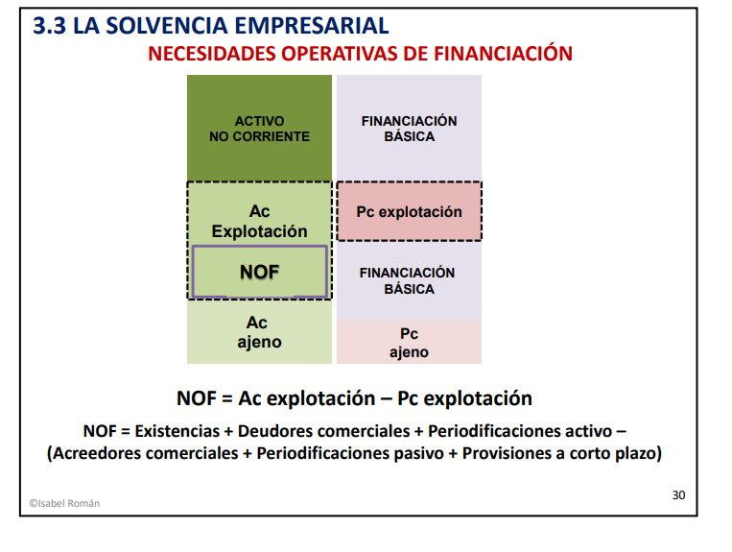

Activo corriente y comercial que no esta siendo financiado por pasivo corriente comercial.

¿Qué significa que los RLN sean de 31,4 millones de euros?

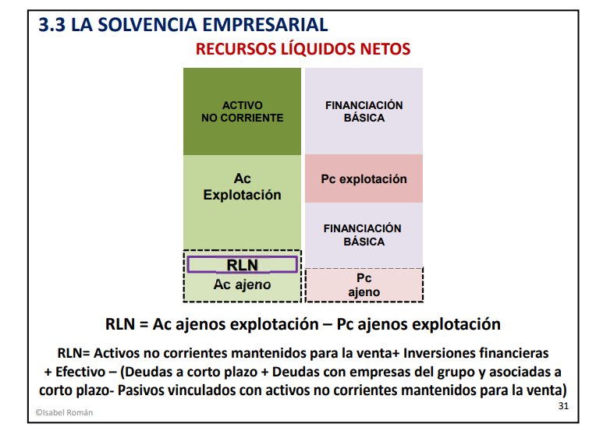

En inversiones ajenas de explotación (corrientes) superan a 31M a las deudas a cortos plazo, con un saldo positivo.

Ya que se podría definir como el Ac ajeno de explotación que no esta siendo financiado por el Pc ajeno de la explotación.